Dia culmina su proyecto “Nueva Calidad Dia” logrando la máxima calidad en cada producto de su surtido

/ El proyecto “Nueva Calidad Dia” tenía un claro objetivo: alcanzar la mayor calidad del mercado en cada producto. Por eso, de la mano de 600 proveedores locales, Dia ha reformulado la receta y la imagen de cada uno de sus productos, lo que ha proyectado la marca Dia a una nueva dimensión.

/ Tras cuatro años de intenso trabajo, la compañía ha finalizado la renovación de su marca propia, a un ritmo medio de 50 referencias al mes, alcanzando un surtido de más de 2.400 productos Dia.

/ Los productos Dia han cosechado reconocimientos como el sello “Sabor del año” a productos tradicionales como el Flan de Huevo o el Yogurt Natural Dia. A su vez, su apuesta por la innovación le ha llevado a lanzar propuestas únicas como la gama de postres vegetales VegeDia, el “Postre Rock” junto a Mario Vaquerizo o el helado de Conguitos en colaboración con LaCasa y La Menorquina.

23 de julio de 2024, Las Rozas de Madrid. En los últimos años, la marca propia ha ganado peso en la cesta de la compra, impulsada por la coyuntura económica y las nuevas tendencias de consumo. Ante este escenario, en el que el consumidor anhela encontrar la mejor relación calidad-precio, Dia, que fue pionero en el mercado español en lanzar el primer producto de marca propia en 1984, asumió hace cuatro años el desafío de transformar por completo su propuesta de valor con el objetivo de ofrecer a sus clientes la marca propia con la mejor calidad del mercado y una experiencia de compra más fácil y rápida apoyándose en su principal fortaleza, la proximidad. Una de las piedras angulares de esta transformación ha sido su proyecto de “Nueva calidad Dia” que ha supuesto la renovación total del surtido de marca Dia, con un claro objetivo: lograr la máxima calidad en cada uno de sus productos. Una apuesta de la compañía por fortalecer su propuesta de marca propia al tiempo que se esfuerza por mantener el equilibrio con productos de marca de fabricante para que el cliente tenga siempre libertad de elección.

Increíble pero cierto. Durante 1.500 días, la compañía ha transformado más de 2.400 referencias de su marca propia, pivotando sobre tres valores fundamentales: la calidad, la innovación y la creatividad. A un ritmo de 50 referencias renovadas al mes, con el récord de 139 nuevos productos en marzo de 2021, nada menos, Dia ha centrado sus esfuerzos en la “dialización” de su marca, un proceso que ha implicado la revisión de las recetas, con el fin de ofrecer la mejor calidad del mercado apoyándose en una amplia red de proveedores locales, así como en una nueva propuesta creativa que ha englobado el rediseño de sus packaging y la reformulación de los nombres de sus productos anclándose en el humor, la frescura y la autenticidad.

A lo largo de esta andadura, que comenzó en 2020 con las primeras renovaciones de productos como el gazpacho y los helados Temptation, la compañía ha culminado en 2024 la renovación del surtido completo de marca propia. Asimismo, a lo largo de estos años, Dia ha renovado algunas de las gamas más demandadas por sus clientes, como los Lácteos de la marca Dia Láctea; el surtido de panadería de El Molino de Dia; el papel higiénico y las servilletas de “La Llama, cada Dia sin drama”; los productos de limpieza del “héroe del Dia”, SuperPaco, o la gama de cuidado corporal Imaqe Naturals, en línea con su compromiso con la cosmética natural y de calidad.

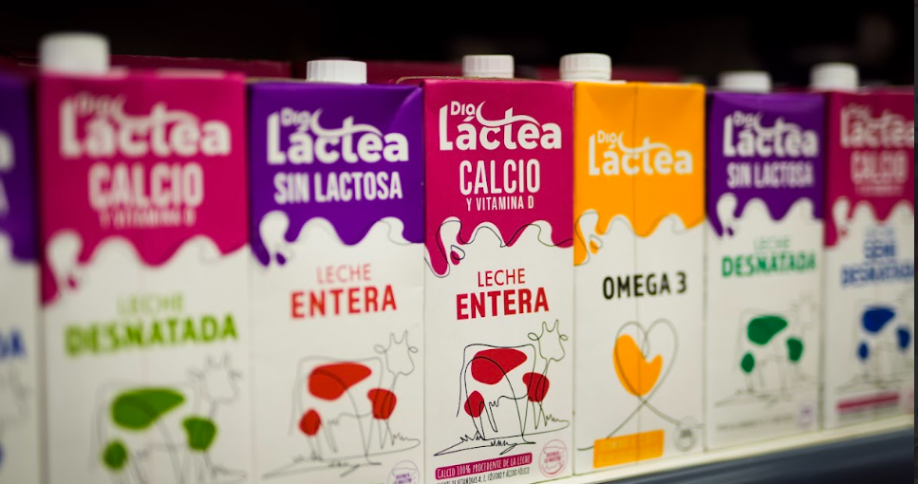

“En Dia hemos transformado nuestra marca propia, por dentro y por fuera, para ofrecer la mejor calidad del mercado, revisando y reformulando las recetas de más 2.400 referencias y rediseñando su packaging con propuestas modernas y creativas para conectar con nuestros clientes a través de la originalidad, la autenticidad y el buen humor”, ha señalado Marek Bona, director comercial de Dia España. “Han sido cuatro años de esfuerzo que nos ayudan a avanzar para estar más cerca de nuestros clientes, pero somos conscientes de que el trabajo no termina aquí. Con el objetivo de seguir acercando la calidad a un precio asequible, seguiremos escuchando las necesidades de los hogares e innovando en gamas y productos alineados con las nuevas tendencias de alimentación y consumo que se desarrollen en el futuro”.

Apuesta por la máxima calidad de la mano de proveedores locales

En el nuevo surtido de Dia, la calidad de los productos cumple un papel esencial. Con el objetivo de garantizar la máxima calidad en todas sus referencias de marca propia, la compañía trabaja mano a mano con más de 600 proveedores locales, a los que realiza el 94% de sus compras a nivel nacional. Un buen ejemplo de ello es su leche Dia Láctea, 100% de origen España.

Entre sus proveedores se encuentran marcas reconocidas como Postres Reina, encargados, entre otros, de la elaboración de referencias premiadas como el Yogur Natural Dia Láctea o el Flan de Huevo Caprichoso, que han recibido el sello Sabor del Año 2024 otorgado por los consumidores. Por otro lado, la compañía también trabaja con otros proveedores reconocidos como Frinsa, encargado de la producción de algunas de las conservas de pescado Marimarinera.

Asimismo, en el amplio surtido de Dia la marca propia se combina también con otros productos de marca de fabricante, bajo el compromiso de que el cliente tenga libertad de elección sobre los productos que mejor se adapten a sus necesidades y a su presupuesto.

En paralelo, la renovada propuesta de la compañía se distingue por el gran protagonismo de los productos frescos, una firme apuesta que ha ganado presencia en el nuevo concepto de tienda, más amplio y luminoso, que sitúa a estos alimentos en el centro de los establecimientos, como las frutas y verduras de temporada, los pescados de la Selección de Dia con doradas, lubinas y corvinas de nuestros mares, entre otros, o las carnes frescas de pollo, pavo, conejo, vacuno o porcino de origen España.

Humor, frescura e innovación: la receta del éxito de la renovada marca Dia

En el marco de la transformación de su marca, y con el propósito de reconectar con sus clientes a través de un surtido renovado, Dia ha convertido la compra en una experiencia auténtica y única. Así, la compañía ha modernizado el packaging en sus productos de marca propia, apostando por la frescura y el sentido del humor como ingredientes de éxito para liderar en originalidad y cercanía dentro del mercado. A través de juegos de palabras y expresiones que sitúan la palabra “Dia”, muy presente en la vida cotidiana, como la gran protagonista, la compañía ha renovado sus referencias propias para convertir la compra en una experiencia de calidad, y además, divertida.
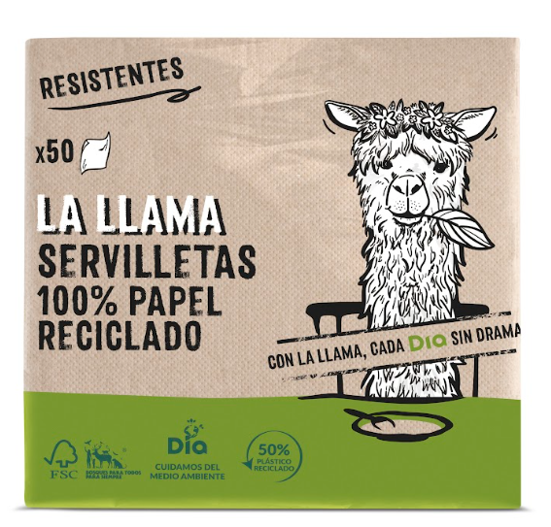
Entre las propuestas con las que más han conectado los consumidores se encuentra su famosa Horchata de chufa, ‘enchufa tu Dia’, o la gama de lácteos Dia Láctea, que causa furor en redes sociales motivada por la conversación entre los clientes, auténticos fans de la marca. También destacan divertidos eslóganes y frases hechas, como en el caso de los frutos secos Naturmundo con el ‘Momento relax del Dia’, las referencias de hogar La Llama, con el divertido eslogan ‘Con la llama, cada Dia sin drama’, o las ilustraciones del empaquetado de la gama de pastas ‘Al Diante’, donde se integran con el producto para ofrecerlo con mayor visibilidad y transparencia al cliente.

En paralelo a la renovación de sus productos, y con el objetivo de garantizar un surtido amplio y variado, la compañía ha apostado por la innovación para lanzar referencias atractivas y diferenciales que respondan a las nuevas tendencias de consumo, necesidades y gustos de sus clientes. Entre los últimos lanzamientos, destaca el Postre Rock Caprichoso del Dia elaborado en colaboración con Mario Vaquerizo, una receta exclusiva que combina una deliciosa e intensa crema de chocolate con galleta, recubierta de un irresistible caramelo salado.

Recientemente, la compañía también se ha sumado al helado más deseado del verano y lanzado el Helado de chocolate con Conguitos, una edición limitada que combina la experiencia de los maestros chocolateros de Grupo Lacasa (Conguitos) y los maestros heladeros de La Menorquina, y que se puede adquirir exclusivamente en tiendas Dia.
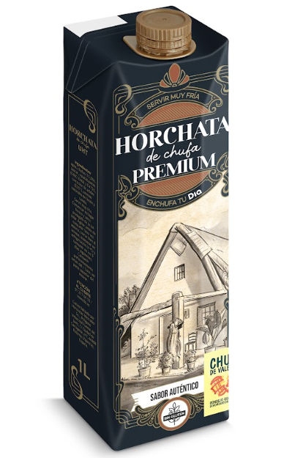
Además, en línea con las tendencias de alimentación actuales, la compañía ha impulsado una nueva línea de productos dentro de su gama VegeDia, creando ocho variedades de postres vegetales elaborados con base de coco, avena o soja, la única marca propia del sector que cuenta con esta oferta, y están certificados con el sello V-Label, que garantiza su origen vegetal y su calidad. A esta se suman otras innovaciones, como los yogures sabor Mojito y Daiquiri de edición limitada para disfrutar de las comidas y cenas del verano, o la Horchata Premium, una referencia que sigue la estela de los horchateros tradicionales, elaborada por la empresa familiar Horchatas Mercader, que cuenta con un 15,5% de chufa Valencia Denominación de Origen.

Una propuesta premiada y que ha conquistado a los clientes

La renovada marca Dia ha conquistado el corazón de los clientes tanto dentro como fuera de los lineales. Actualmente, los productos Dia representan un 58% de la cesta de la compra de los clientes, y cosechan grandes éxitos y fans en redes sociales gracias a su propuesta creativa.

El Top ventas de Dia lo lidera la Cerveza classic lager Dia Ramblers, seguido de las referencias de panadería, en concreto la Barra de pan El Molino de Dia y la Leche Dia Láctea, impulsada por la renovación de la gama de lácteos y el crecimiento del mercado de leche fresca.
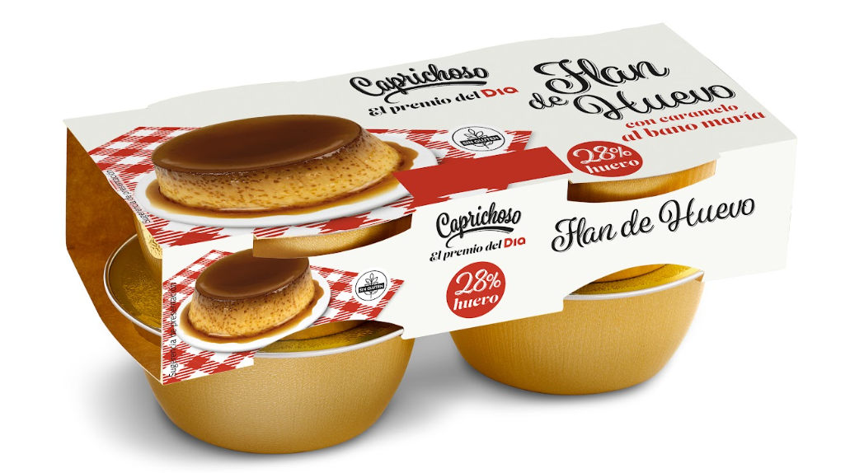
La calidad, la creatividad y la innovación de los productos de marca Dia les han valido numerosos premios otorgados por asociaciones, instituciones y los propios consumidores. Es el caso, por ejemplo, del Flan de Huevo Caprichoso, ha recibido el sello “Sabor del Año 2024” por su innovadora composición, única en el mercado. En concreto, el flan de huevo con caramelo, elaborado con el mayor porcentaje de huevo y de proteína del mercado (28%), ha conquistado el paladar de los consumidores por mantener el sabor de toda la vida con ingredientes de origen español, pero con menos hidratos de carbono y azúcares.

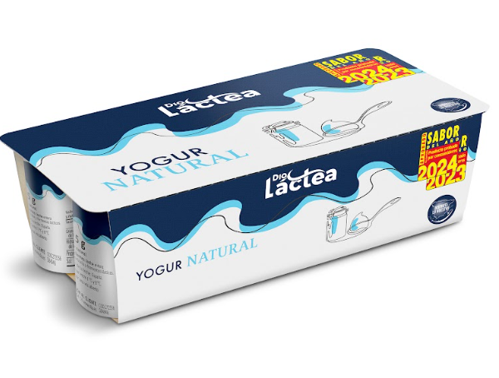
En el caso del Yogurt Natural Dia Láctea, ha recibido el sello por segundo año consecutivo, un reconocimiento a la mejora en su receta para que tenga mayor valor nutritivo. Elaborado con leche entera 100% origen nacional, destaca por su textura cremosa y por haber reducido la acidez propia de estos productos, para adaptarse al paladar del consumidor.

Entre las gamas de productos más premiadas se encuentra también la ‘Bodega de Dia’, que ya suman más de 50 medallas en certámenes nacionales e internacionales que premian su sabor y distinguido aroma, entre los que se encuentran el Premio Gilbert & Galliard (9), Berliner Wein Trophy (2), Mundus Vini (4), VINESPAÑA (6), Catavinum World Wine & Spirits Competition (2) y con el galardón International Wine & Spirits Awards (2).

Sobre Grupo Dia
Cada día más cerca
Somos Grupo Dia, la red líder de tiendas de proximidad con más de 3.300 establecimientos en España y Argentina. Somos la tienda del barrio, la que facilita una experiencia de compra fácil, rápida y completa, cerca de casa y con productos de gran calidad a un precio asequible, tanto en nuestras tiendas físicas como en nuestro canal online.

Nuestra primera tienda Dia abrió sus puertas en Madrid en 1979. Hoy, cuatro décadas después, con la proximidad como fortaleza y la diversidad como bandera, las más de 17.000 personas que forman nuestro equipo en tiendas, almacenes y oficinas, y las 15.000 de nuestra red de franquiciados se mueven por un mismo propósito: estar cada día más cerca para ofrecer gran calidad al alcance de todos. Juntos, hemos construido una compañía que cotiza en la bolsa de España desde 2011 y que logró una facturación de 6.759 millones en 2023.

Para lograr nuestro propósito, nos apoyamos en una sólida red de proveedores, realizando el 96% de nuestras compras de manera local. Esto nos permite ofrecer a nuestros cerca de 10 millones de clientes fidelizados una alimentación accesible y al alcance de todos, con un surtido completo, una clara apuesta por los productos frescos y locales y una marca Dia de la máxima calidad.

https://diacorporate.com/ #CadaDiaMasCerca Linkedin: Dia Group

Comunicación Dia España
comunicacion@diagroup.com

Para más información:

Dia España
Raquel González
raquel.gonzalez.rodriguez@diagroup.com
+34 655712890

